CORPORACIÓN EDUCACIONAL A&G
COLEGIO EL PRADO
PROFESORA: JENNIFER TORRES
5TO BÁSICO

GUÍA DE APRENDIZAJE DE HISTORIA, GEOGRAFÍA Y CS. SOCIALES 5TO BÁSICO

Nombre: ___________________________________Fecha: ______________

OBJETIVO
- Reconocer e identificar las características principales de la zona norte grande

Actividad:
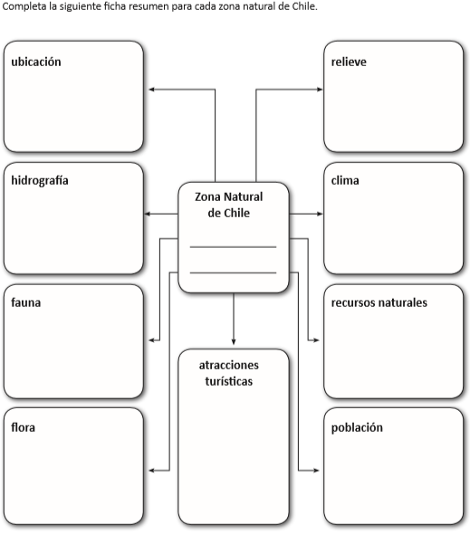
-Luego de leer las características del norte grande en tu texto del estudiante (Pág. 14- 15), completa el siguiente esquema, escribiendo lo más importante de cada característica.

